**FORMULARIO DE DESCRIPCIÓN VARIETAL**

**DE FRUTILLA (*Fragaria* L.)**

|  |
| --- |
| Nombre propuesto del cultivar: |
| Nombre definitivo del cultivar*: |
| Lugar y año de las observaciones realizadas: |
|  |

(*) A completar por INASE

## I. DESCRIPCIÓN DEL CULTIVAR

1. **Planta: porte**

|  |  |  |  |  |  |
| --- | --- | --- | --- | --- | --- |
| 1. Erecto |  | 2. Semierecto |  | 3. Abierto |  |

1. **Planta: posición de la inflorescencia en relación con el follaje**

|  |  |  |  |  |  |
| --- | --- | --- | --- | --- | --- |
| 1. Por debajo |  | 2. A la misma altura |  | 3. Por encima |  |

1. **Planta: número de estolones**

|  |  |  |  |  |  |  |  |
| --- | --- | --- | --- | --- | --- | --- | --- |
| 1. Ausente o muy escaso |  | 3. Escaso |  | 5. Medio |  | 7- Abundantes |  |

1. **Hoja: abullonado**

|  |  |  |  |  |  |  |
| --- | --- | --- | --- | --- | --- | --- |
| 1. Ausente o débil |  | 2. Medio |  |  | 3. Fuerte |  |

1. **Hoja: brillo**

|  |  |  |  |  |  |  |
| --- | --- | --- | --- | --- | --- | --- |
| 1. Ausente o débil |  | 2. Medio |  |  | 3. Fuerte |  |

1. **Folíolo terminal: ancho en relación con la longitud**

|  |  |  |  |  |  |  |  |  |
| --- | --- | --- | --- | --- | --- | --- | --- | --- |
| 1. Más corto |  | 2. Igual |  |  | 3. Moderadamente más largo |  | 4. Notoriamente más largo |  |

1. **Folíolo terminal: forma de la base**

|  |  |  |  |  |  |  |
| --- | --- | --- | --- | --- | --- | --- |
| 1. Aguda |  | 2. Obtusa |  |  | 3. Redondeada |  |

1. **Flor: disposición de los pétalos**

|  |  |  |  |  |  |  |
| --- | --- | --- | --- | --- | --- | --- |
| 1. Libre |  | 2. En contacto |  |  | 3. Solapada |  |

1. **Flor: tamaño del cáliz en relación con la corola**

|  |  |  |  |  |  |  |
| --- | --- | --- | --- | --- | --- | --- |
| 1. Más pequeño |  | 2. Idéntico |  |  | 3. Mayor |  |

1. **Flor: estambre**

|  |  |  |  |
| --- | --- | --- | --- |
| 1. Ausente |  | 9. Presente |  |

1. **Pétalo: color del haz**

|  |  |  |  |  |  |  |  |  |
| --- | --- | --- | --- | --- | --- | --- | --- | --- |
| 1. Blanco verdoso |  | 2. Blanco |  |  | 3. Rosa |  | 4. Rojo |  |

1. **Fruto: ancho en relación con la longitud**

|  |  |  |  |  |  |  |
| --- | --- | --- | --- | --- | --- | --- |
| 1. Mucho más corto |  | 3. Moderadamente más corto |  |  | 5. Igual |  |

|  |  |  |  |  |
| --- | --- | --- | --- | --- |
| 7. Moderadamente más largo |  | 9. Más largo |  |  |

1. **Fruto: tamaño**

|  |  |  |  |  |  |  |  |  |  |  |
| --- | --- | --- | --- | --- | --- | --- | --- | --- | --- | --- |
| 1. Muy pequeño |  | 3. Pequeño |  |  | 5. Medio |  | 7. Grande |  | 9. Muy grande |  |

1. **Fruto: forma**

|  |  |  |  |  |  |  |  |  |  |  |
| --- | --- | --- | --- | --- | --- | --- | --- | --- | --- | --- |
| 1. Reniforme |  | 2. Cónica |  |  | 3. Cordiforme |  | 4. Ovoide |  | 5. Cilíndrica |  |

|  |  |  |  |  |  |  |  |  |
| --- | --- | --- | --- | --- | --- | --- | --- | --- |
| 6. Romboide |  | 7. Obloide |  |  | 8. Globosa |  | 9. Cuneiforme |  |

1. **Fruto: color**

|  |  |  |  |  |  |  |  |  |
| --- | --- | --- | --- | --- | --- | --- | --- | --- |
| 1. Amarillo blanquecino |  | 2. Anaranjado claro |  |  | 3. Anaranjado |  | 4. Rojo anaranjado |  |

|  |  |  |  |  |  |  |
| --- | --- | --- | --- | --- | --- | --- |
| 5. Rojo |  | 6. Rojo oscuro |  |  | 7. Rojo negruzco |  |

1. **Fruto: posición de los aquenios**

|  |  |  |  |  |  |  |
| --- | --- | --- | --- | --- | --- | --- |
| 1. Por debajo de la superficie |  | 2. A la altura de la superficie |  |  | 3. Por encima de la superficie |  |

1. **Fruto: firmeza**

|  |  |  |  |  |  |  |  |  |  |  |
| --- | --- | --- | --- | --- | --- | --- | --- | --- | --- | --- |
| 1. Muy blanda |  | 3. Blanda |  |  | 5. Media |  | 7. Firme |  | 9. Muy firme |  |

1. **Fruto: color de la pulpa (excluido el corazón)**

|  |  |  |  |  |  |  |  |  |
| --- | --- | --- | --- | --- | --- | --- | --- | --- |
| 1. Blanquecino |  | 2. Rosa claro |  |  | 3. Rojo anaranjado |  | 4. Rojo claro |  |

|  |  |  |  |  |
| --- | --- | --- | --- | --- |
| 5. Rojo |  | 6. Rojo oscuro |  |  |

1. **Época de inicio de la floración**

|  |  |  |  |  |  |  |  |  |  |  |
| --- | --- | --- | --- | --- | --- | --- | --- | --- | --- | --- |
| 1. Muy temprana |  | 3. Temprana |  |  | 5. Media |  | 7. Tardía |  | 9. Muy tardía |  |

1. **Época de inicio de maduración**

|  |  |  |  |  |  |  |  |  |  |  |
| --- | --- | --- | --- | --- | --- | --- | --- | --- | --- | --- |
| 1. Muy temprana |  | 3. Temprana |  |  | 5. Media |  | 7. Tardía |  | 9. Muy tardía |  |

1. **Tipo de fructificación**

|  |  |  |  |  |  |  |
| --- | --- | --- | --- | --- | --- | --- |
| 1. Unífera |  | 2. Semibífera o semifloreciente |  |  | 3. Bífera o refloreciente |  |

|  |  |
| --- | --- |
| 4. Indiferente al fotoperíodo |  |

1. **Enfermedades**

Inmune a:

|  |
| --- |
|  |
|  |
|  |

Resistente a:

|  |
| --- |
|  |
|  |
|  |

Susceptible a:

|  |
| --- |
|  |
|  |
|  |

1. **Plagas**

Resistente a:

|  |
| --- |
|  |
|  |
|  |

Susceptible a:

|  |
| --- |
|  |
|  |
|  |

## II. CULTIVARES SIMILARES Y SUS DIFERENCIAS RESPECTO AL CULTIVAR CANDIDATO

Utilice el cuadro adjunto para proporcionar la información sobre la característica (o las características)

en las cuales el cultivar candidato difiere del cultivar (o cultivares) más parecido (o más parecidos).

|  |  |  |  |
| --- | --- | --- | --- |
| Denominación de los cultivares similares al candidato | Características en las que el cultivar candidato difiere de lo(s) cultivar(es) similar(es) | Descripción de la expresión de la(s) característica(s) para los cultivar(es) similar(es) | Descripción de la expresión de la(s) característica(s) para su cultivar candidato |
|  |  |  |  |
|  |  |  |  |
|  |  |  |  |
|  |  |  |  |
|  |  |  |  |
|  |  |  |  |
|  |  |  |  |
|  |  |  |  |
|  |  |  |  |
|  |  |  |  |

## III. EXPLICACIONES DE LAS CARACTERÍSTICAS

1) Observaciones de la planta y de la hoja que deberán hacerse siempre poco antes del inicio de la época de maduración del fruto. Observaciones de la hoja que deberán hacerse una vez que ésta se encuentre totalmente desarrollada.

2) Observaciones de la estípula y del estolón que deberán efectuarse una vez concluida la fructificación, salvo aquellas variedades que sean indiferentes al fotoperíodo.

3) Observaciones de la inflorescencia, incluida la flor, que se efectuarán en plantas que se hallen en plena floración. Salvo indicación en contrario, las observaciones de la flor no se deberán efectuarse en la flor terminal. En el caso de las variedades bíferas o reflorecientes, se observarán los caracteres en los primeros brotes de las flores.

4) Salvo indicación en contrario, las observaciones del fruto no deberán efectuarse en el fruto terminal.

flor / fruto terminal

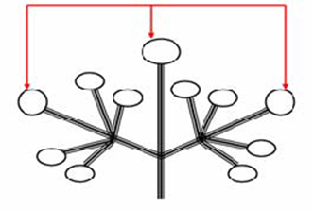

**Nº 1 Planta: Porte**

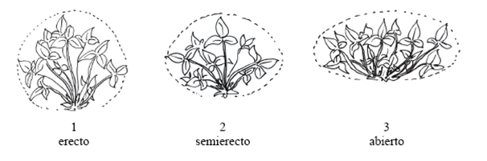

**Nº 4 Hoja: abullonado (visto de perfil)**



**Nº 7 Folíolo terminal: forma de la base**

## 

**Nº 8 Flor: disposición de los pétalos**

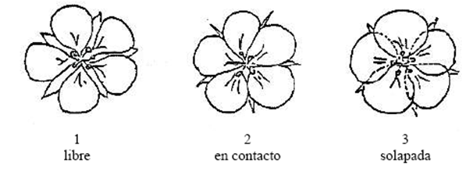

**Nº 9 Flor: tamaño del cáliz en relación con la corola**



**Nº 14 Fruto: forma**

## 

**Nº 16 Fruto: posición de los aquenios**

## 

**Nº 21 Tipo de fructificación**

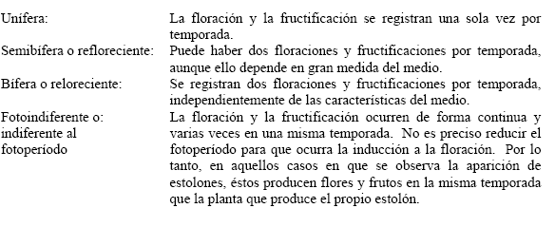

## IV. RESPONSABLES

|  |
| --- |
|  |

Lugar y fecha: ­­­­­­­­­

_________________________________________ _________________________________________

Firma del Ing. Agr. patrocinante Firma del solicitante o

representante autorizado

|  |
| --- |
|  |

|  |
| --- |
|  |

Aclaración de Firma Aclaración de Firma